# **DIAKONI PLAN**

# **FOR MENIGHETENE**

# **BAMBLE, HERRE OG STATHELLE**

# **2023- 2027**

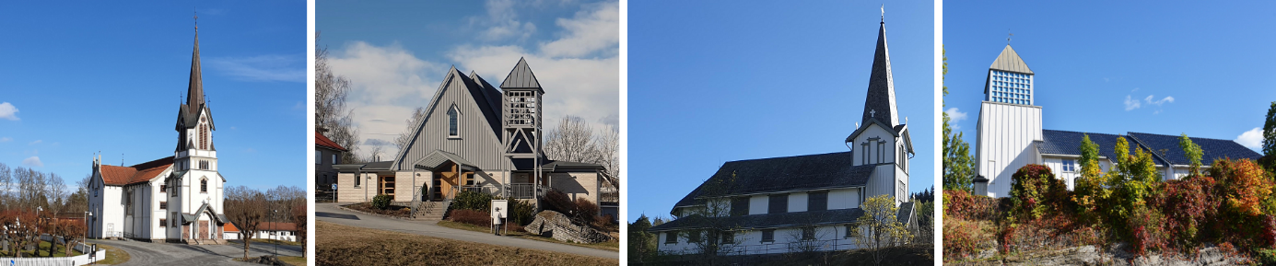

Guds kjærlighet til alle mennesker og alt det skapte,

virkeliggjort gjennom liv og tjeneste.

*(Diakoniplanen DNK, 2020)*

Bamble, Herre og Stathelle menigheter 2024.

Vedtatt i MR Bamble, Herre og Stathelle 2024.

**Innledning**

**Visjon:** Diakoniutvalget har hele Bamble som sitt virkeområde. Vi ønsker å respektere ethvert menneske. Anerkjenne deres verdi og bidra til at de blir sett, og får hjelp med livets små og store problemer. Det gjelder for mennesker i alle aldre uavhengig av tro, livssyn og kulturbakgrunn. Hovedvekten på arbeidet skal legges på marginaliserte grupper som kan ha rusproblemer, fattige, psykisk, fysiske syke, ellers mennesker i sårbare situasjoner.

Kirken er diakonal i sitt vesen, og diakoni er en integrert del av kirkens identitet og oppdrag. Diakoni er et av kirkens kjennetegn og setter sitt preg på kirken i samfunnet, kirkens fellesskap og den enkeltes liv. Diakoni er helt avgjørende for at Den Norske kirke skal realisere sin visjon; mer himmel på jord. (Diakoniplan Den Norske Kirke 2020, s 3.)

*«Diakoni er kirkens omsorgstjeneste. Den er evangeliet i handling og uttrykkes gjennom nestekjærlighet, inkluderende fellesskap, vern om skaperverket og kamp for rettferdighet.”* Den norske kirke (Diakoniplan 2020, s 4.)

Diakoniplanen til Stathelle, Bamble og Herre menigheter er forankret i (Diakoniplan 2020).

I Bamble kommune bor det ca 14 000 innbyggere i alle aldere. Vi har mange barnehager, skoler, flere idrettsforeninger, sykehjem og bokollektiv. I Bamble finnes det mye industri og et rikt kulturliv. I Bamble kirkelige fellesrådsområde er det tre sokn: Langesund sokn, Stathelle sokn og Bamble og Herre sokn. Bamble og Herre er ett sokn. Det er fire kirker, Olavs kirken og noen bedehus. De ulike kirkene har ulik alder og ulikt preg. Vi ønsker å være en relevant og livsnær kirke som er til stede for de menneskene som bor i soknet vårt. Vi har også en del felles aktiviteter med andre menigheter.

De fire temaene i definisjonen til diakoni er grunnlaget for denne planen. Temaene danner også strukturen i planen: Nestekjærlighet, inkluderende felleskap, vern om skaperverket og kamp for rettferdighet.

Godkjent i diakoniutvalget og MR i Bamble, Herre og Stathelle 2024.

Planen til Eidanger menighet har vært malen, og inspirasjonen til denne planen.

<https://www.kirken.no/globalassets/kirken.no/om-kirken/samfunnsansvar/diakoni/plan-for-diakoni_rev2020_nn.pdf>

**NESTEKJÆRLIGHET**

Kirken vil inspirere til et liv i nestekjærlighet. Mennesker er gjensidig avhengig av hverandre. Nestekjærlighet i praksis handler både om små, enkle handlinger og om store krevende tiltak. Alle mennesker trenger å bli møtt med nestekjærlighet både i glede og sorg. (Diakoniplan 2020, s. 12.)

## NESTEKJÆRLIGHET

|  |  |
| --- | --- |
| **Tiltak** | **Institusjonsbesøk** |
| **Målsetting** | Å bringe kirken til dem som bor på Vest -Bamble aldershjem, Herre senteret og Stathelle bofelleskap. Andakt og felleskap for dem som bor der. |
| **Hvordan og tid for gjennomføring** | Andakt og musikk på sykehjemmene i menigheten.  Vest - Bamble: Annen hver torsdag  Herre senteret: siste tirsdag i mnd.  Stathelle bofellesskap: en tirsdag i mnd.  Sommerandakter.  Gudstjeneste med nattverd to ganger i året. |
| **Tid for evaluering** | En gang i året. Ansvarlige kaller inn alle involverte til evalueringsmøte. |
| **Ressurser (penger/lokaler/mennesker** | Prest, diakon, organist og frivillige |
| **I samarbeid med** | Diakon, og ansatte på sykehjemmene |
| **Ansvarlig** | Diakon, prester og organist |

## NESTEKJÆRLIGHET

|  |  |
| --- | --- |
| **Tiltak** | **Sjelesorg og samtaler** |
| **Målsetting** | Gi tilbud om hjelp og støtte til mennesker i vanskelige livssituasjoner. Og formidle Guds kjærlighet. |
| **Hvordan og tid for gjennomføring** | Samtaler avtales med stab. |
| **Tid for evaluering** | En gang i året ved års rapportering |
| **Ressurser(penger/lokaler/mennesker** | Prester, diakon og stab. |
| **I samarbeid med** | Stab |
| **Ansvarlig** | Prester og diakon |

## NESTEKJÆRLIGHET

|  |  |
| --- | --- |
| **Tiltak** | **Sorgarbeid** |
| **Målsetting** | Gi hjelp og støtte til mennesker i sorg |
| **Hvordan og tid for gjennomføring** | -Prestene gjennomfører sørgesamtaler, deler ut informasjon om relevante tilbud.  -UNG SORG Telemark  Tilbud om undervisning om sorg for videregående skolen i kommunen. Et samarbeidsprosjekt mellom diakonene i Telemark.  -Temakvelder om sorg  Tilbud om sorggrupper i samarbeid med Porsgrunn og Skien.  - Informasjon om sorggrupper på egne brosjyrer. |
| **Tid for evaluering** | En gang i året. |
| **Ressurser(penger/lokaler/mennesker** | Kirkene sine lokaler, diakon og frivillige. Brosjyrer. |
| **I samarbeid med** | Andre tilbud som er tilgjengelig |
| **Ansvarlig** | Diakon og diakoniutvalget |

## NESTEKJÆRLIGHET

|  |  |
| --- | --- |
| **Tiltak** | **Allehelgensgudstjeneste** |
| **Målsetting** | Minnegudstjenester i alle kirkene for dem som i soknet har mistet noen i løpet av det siste året. |
| **Hvordan og tid for gjennomføring** | Allehelgen gudstjeneste i alle kirkene. Åpen kirke med mulighet for lystenning og stillhet i forbindelse med gudstjenesten. |
| **Tid for evaluering** | Etter arrangementet |
| **Ressurser(penger/lokaler/mennesker** | Diakoniutvalget og sangkrefter. |
| **I samarbeid med** | Frivillige |
| **Ansvarlig** | Prester og diakonien |

## NESTEKJÆRLIGHET

|  |  |
| --- | --- |
| **Tiltak** | **Diakonigudstjenester** |
| **Målsetting** | Synliggjøre hva diakoni er og inspirere til diakonal holdning og handling. |
| **Hvordan og tid for gjennomføring** | * HEL gudstjenester i kirkene * Kvelds-gudstjeneste * Misjons gudstjeneste |
| **Tid for evaluering** | Etter gudstjenesten |
| **Ressurser(penger/lokaler/mennesker** | Bamble kirke, Herre kirke, Stathelle- kirke. Stab |
| **I samarbeid med** | Prest, diakoniutvalg |
| **Ansvarlig** | Stab og Prest |

## NESTEKJÆRLIGHET

|  |  |
| --- | --- |
| **Tiltak** | **Forbønn** |
| **Målsetting** | Vise omsorg for menneskene i soknet vårt og be for mennesker i nød. Gi mot og trøst. |
| **Hvordan og tid for gjennomføring** | Forbønn i gudstjeneste og andre møtesteder med mennesker. |
| **Tid for evaluering** | En gang i året. |
| **Ressurser(penger/lokaler/mennesker** | Bønnegrupper, Gudstjenester |
| **I samarbeid med** | Stab og frivillige |
| **Ansvarlig** | Stab |

## 

## NESTEKJÆRLIGHET

|  |  |
| --- | --- |
| **Tiltak** | **Frivillige** |
| **Målsetting** | Rekruttere, motivere og følge opp frivillige i menigheten. |
| **Hvordan og tid for gjennomføring** | -Rekruttere og ivareta frivillige  -Menighetsfester: Fest for de frivillige som takk for deres engasjement. Felleskapskveld med mat, underholdning og takk for innsats.  -Rekruttere og motivere frivillige. |
| **Tid for evaluering** | Hvert halvår. |
| **Ressurser(penger/lokaler/mennesker** | Stab og diakoner |
| **I samarbeid med** | MR, prester, stab |
| **Ansvarlig** | Stab |

## NESTEKJÆRLIGHET

|  |  |
| --- | --- |
| **Tiltak** | **Vedprosjektet** |
| **Målsetting** | Målet er å kunne utforske nye måter å treffe mennesker på. De som trenger ved kan bidra blant annet med å pakke sin egen ved, men også ved til andre. |
| **Hvordan og tid for gjennomføring** | Annenhver onsdag fra kl. 10.30-14.30. Eik gravlund. |
| **Tid for evaluering** | Hvert halvår. |
| **Ressurser(penger/lokaler/mennesker** | Stab, frivillige, Eik kirkegård, prosjektmidler |
| **I samarbeid med** | Diakon, stab og frivillige |
| **Ansvarlig** | Diakon |

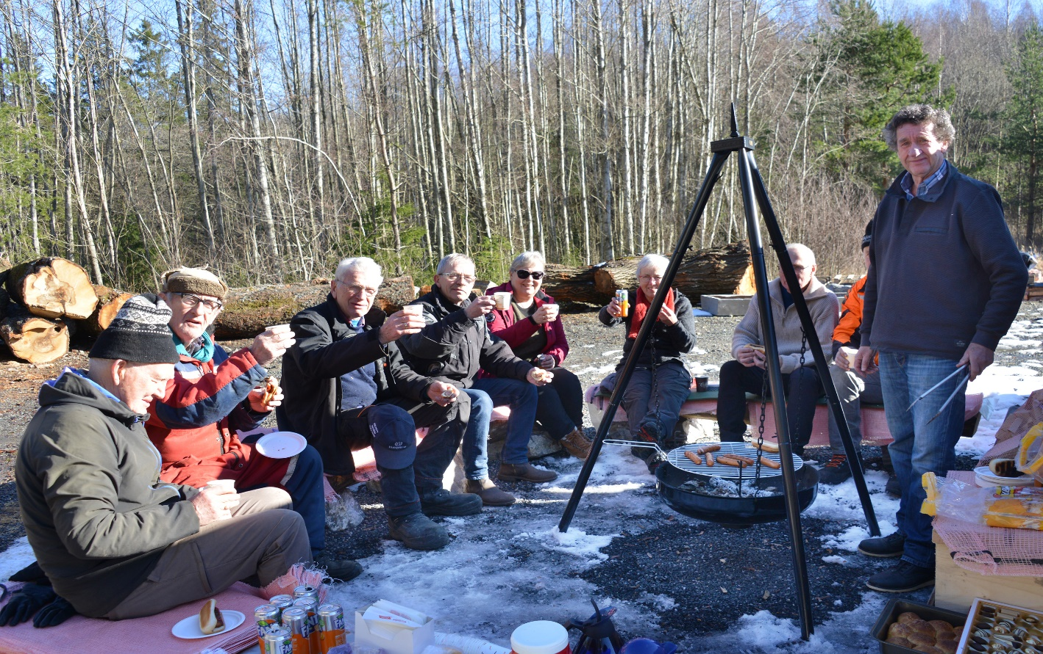

## NESTEKJÆRLIGHET

|  |  |
| --- | --- |
| **Tiltak** | **Oppfølging av barn og unge** |
| **Målsetting** | Samtale og støtte til barn og unge som trenger det. |
| **Hvordan og tid for gjennomføring** | Være en samtalepartner og støttespiller til de som trenger det. |
| **Tid for evaluering** | En gang i året. Juni |
| **Ressurser(penger/lokaler/mennesker** | Trosopplærer, diakon, prest |
| **I samarbeid med** |  |
| **Ansvarlig** | stab |

**INKLUDERENDE FELLESKAP**

Et grunnleggende aspekt i kristen tro er at mennesket er skapt til fellesskap. Å styrke båndene mellom mennesker og knytte nye bånd der forhold er gått i stykker, er en diakonal utfordring. Gode felleskap gir mulighet til å både yte og ta imot. Gode fellesskap inkluderer og har plass til mangfoldet av mennesker og livserfaringer (Diakoniplan 2020, s 13.).

## INKLUDERENDE FELLESKAP

|  |  |
| --- | --- |
| **Tiltak** | **HEL arbeidet** |
| **Målsetting** | Integrere mennesker med ulike funksjonsevner i våre felleskap i menigheten på en naturlig måte. |
| **Hvordan og tid for gjennomføring** | -SIMEN kvelder annenhver onsdag i Langesund kirke.  -HEL gudstjenester to ganger i halvåret i en av kirkene.  -Sommer avslutning på Mule Varde i juni hvert år. Julemiddag for alle i november hvert år  -Legge til rette for lik forutsetning i felleskapet (HC parkeringer, HC toalett mm)  -Tilrettelagt konfirmasjonsundervisning  -CAMP UNIK  - HEL konferanse |
| **Tid for evaluering** | En gang i halvåret |
| **Ressurser**  **(penger/lokaler/mennesker** | SIMEN: Langesund kirke, frivillige, lederteam og spesialprest inkluderende kirkeliv, andre SIMEN-grupper i Bamble og Skien. |
| **I samarbeid med** | Prest, frivillige, HEL, arbeidsutvalg |
| **Ansvarlig** | Diakon og prest |

|  |  |
| --- | --- |
| **Tiltak** | **Credo ungdomsklubb** |
| **Målsetting** | Ungdomsklubb som er et lavterskel tilbud for ungdom |
| **Hvordan og tid for gjennomføring** | Annen hver fredag på Bamble menighetshus |
| **Tid for evaluering** | Årlig |
| **Ressurser(penger/lokaler/mennesker** | Kapellan, trosopplærer, diakon og frivillige |
| **I samarbeid med** | Bamble MR |
| **Ansvarlig** | Kapellan |

## INKLUDERENDE FELLESKAP

|  |  |
| --- | --- |
| **Tiltak** | **Tilbud for voksne i menigheten** |
| **Målsetting** | At voksne i menigheten får oppleve gode inkluderende felleskap. Knytte mennesker sammen og formidle det kristne budskap. |
| **Hvordan og tid for gjennomføring** | **Stathelle**  Debora Due  Tacomiddag  Tekstsamtaler  Bønnemøte  Turmisjonen  Kirkeforum for menn  **Bamble og Herre**  Fellesskapskvelder  Bønnemøter  Cafe Medio  Sommeråpen kirke |
| **Tid for evaluering** | En gang i året. Juni |
| **Ressurser(penger/lokaler/mennesker** | Stathelle, Herre og Bamble kirke, frivillige |
| **I samarbeid med** | Frivillige |
| **Ansvarlig** | Stab og frivillige |

## INKLUDERENDE FELLESKAP

|  |  |
| --- | --- |
| **Tiltak** | **Familiemiddager** |
| **Målsetting** | Sosialt og inkluderende middagsfelleskap i kirken. |
| **Hvordan og tid for gjennomføring** | -Kirketaco Stathelle: Første onsdagen i måneden  Juletrefest Stathelle første onsdag i januar  -Bamble familiemiddag  Juletrefester Bamble 4. juledag  Herre |
| **Tid for evaluering** | Hvert halvt år. Desember og juni |
| **Ressurser(penger/lokaler/mennesker** | Bamble, Herre og Stathelle kirker, ansatte og frivillige |
| **I samarbeid med** | Frivillige og MR |
| **Ansvarlig** | Stab og frivillige |

## 

## INKLUDERENDE FELLESKAP

|  |  |
| --- | --- |
| **Tiltak** | **Besøkstjeneste og sjelesorgsamtaler** |
| **Målsetting** | Være til stede for mennesker som trenger det der de er. Hjemmebesøk, sjelesorg, soknebud og telefonsamtaler. |
| **Hvordan og tid for gjennomføring** | Etter avtale |
| **Tid for evaluering** | Årlig |
| **Ressurser(penger/lokaler/mennesker** |  |
| **I samarbeid med** | Prest og frivillige |
| **Ansvarlig** | Diakon |

## INKLUDERENDE FELLESKAP

|  |  |
| --- | --- |
| **Tiltak** | **Kirkekaffe** |
| **Målsetting** | Godt felleskap etter gudstjenesten, mulighet til å knytte nye kontakter. |
| **Hvordan og tid for gjennomføring** | Samles til kaffe og kake etter gudstjenesten. Kirkeverter har ansvar for gjennomføringen. |
| **Tid for evaluering** | En gang i året, juni |
| **Ressurser(penger/lokaler/mennesker** | Alle kirkene våre |
| **I samarbeid med** | Frivillige og MR |
| **Ansvarlig** | Stab og kirkeutvalg |

## INKLUDERENDE FELLESKAP

|  |  |
| --- | --- |
| **Tiltak** | **Samarbeid med andre aktører** |
| **Målsetting** | Bamble sokn ønsker å ha et godt samarbeid til andre diakonale aktører i kommunen. Vi ønsker å være en samlende faktor og være en aktør. |
| **Hvordan og tid for gjennomføring** | Diakonalt forum  Rekruttering av frivillige.  Bygge broer mellom mennesker og linke mennesker til gode diakonale tiltak som ulike aktører har i Bamble kommune.  Samarbeid og støtte opp om organisasjoner som; Kirkens SOS, Frelsesarmeen, Bamble kommune, frimenigheter, speidere, Røde kors mfl. |
| **Tid for evaluering** | En gang i året |
| **Ressurser(penger/lokaler/mennesker** | Lage møtepunkter for samarbeidsaktører. |
| **I samarbeid med** | Stab og frivillige |
| **Ansvarlig** | Diakon |

Diakonien samarbeider med trosopplæringen om julevandringene og kirkesafari. Det er Barnehage,- skole kirkesamarbeid.

## **VERN OM SKAPER VERKET**

Med utgangspunkt i lokale og globale utfordringer finnes det mange muligheter for å øke livskvaliteten samtidig som man minsker klimafotavtrykket. FNs bærekrafts mål kan være en felles plattform i samarbeid med kommune og andre aktører for verne om skaper verket (Diakoniplan 2020, s 14.).

## VERN OM SKAPERVERKET

|  |  |
| --- | --- |
| **Tiltak** | **Gudstjenester med fokus på skaperverket** |
| **Målsetting** | -Bevisstgjøre og oppmuntre til å ta vare på skaperverket  Oppfordre og utfordre menigheten i klima og miljøspørsmål lokalt og globalt. |
| **Hvordan og tid for gjennomføring** | * Ute gudstjenester * Høsttakkefest, september-oktober |
| **Tid for evaluering** | Etter gudstjenestene |
| **Ressurser(penger/lokaler/mennesker** | Kirkene og uteområdene rundt |
| **I samarbeid med** | Speiderne |
| **Ansvarlig** | Prest |

## VERN OM SKAPERVERKET

|  |  |
| --- | --- |
| **Tiltak** | **Kildesortering** |
| **Målsetting** | Legge til rette for kildesortering i våre lokaler som et bidrag i vårt felles ansvar for skaperverket |
| **Hvordan og tid for gjennomføring** | Benytte Bamble kommune sitt kildesorterings system i alle våre bygg. Begrense bruk av plastbestikk. |
| **Tid for evaluering** | Årlig |
| **Ressurser(penger/lokaler/mennesker** | Alle |
| **I samarbeid med** |  |
| **Ansvarlig** | Stab, menighet og frivillige |

## VERN OM SKAPERVERKET

|  |  |
| --- | --- |
| **Tiltak** | **FN`S bærekrafts mål** |
| **Målsetting** | Synliggjøre FN`S bærekrafts mål i menigheten og at vi som kirke er opptatt av disse målene. |
| **Hvordan og tid for gjennomføring** | * Bærekrafts målene kan være en felles forståelse og språk i møte med kommune og andre samarbeidspartnere. |
| **Tid for evaluering** | Årlig |
| **Ressurser(penger/lokaler/mennesker** | Temakvelder, fasteaksjonen, grønn menighet |
| **I samarbeid med** | Stab |
| **Ansvarlig** | Stab |



<http://bærekraftsboka.no/kristen-tro-og-teologi-som-perspektiv-pa-baerekraftsmalene/>

## 

## **KAMP FOR RETTFERDIGHET**

Kirken er kalt til å utfordre urettferdighet og maktmisbruk. Kirken må stå på rettferdigheten og solidaritetens side sammen med dem som rammes av fattigdom og urett (Diakoniplan 2020, s 15.)

## KAMP FOR RETTFERDIGHET

|  |  |
| --- | --- |
| **Tiltak** | **Fasteaksjonen** |
| **Målsetting** | Hjelpe mennesker som lider nød. Se at det nytter å hjelpe. Bevisstgjøring og opplevelse av felles innsats i Kirkens Nødhjelps fasteaksjon. |
| **Hvordan og tid for gjennomføring** | Konfirmanter og frivillige samler inn penger ved Kirkens Nødhjelps fasteaksjon. Bøssebæring eller digital innsamling. |
| **Tid for evaluering** | Etter aksjonen. |
| **Ressurser**  **(penger/lokaler/mennesker** | Ansatte, konfirmanter, foreldre og frivillige deltar og utfører innsamlings arbeidet. |
| **I samarbeid med** | KN kontakt, frivillig |
| **Ansvarlig** | Prester, kapellan og stab |

## KAMP FOR RETTFERDIGHET

|  |  |
| --- | --- |
| **Tiltak** | **Misjonsprosjekt** |
| **Målsetting** | Støtte til syke og fattige mennesker i landene vi støtter. Gi hjelp til bedre liv, helse og skolegang. |
| **Hvordan og tid for gjennomføring** | * Ta opp kirkeoffer og annet innsamlingsarbeid. -Orientere om misjonsprosjektet i gudstjenester, trosopplæringstiltak, konfirmantundervisning mm.   Simen har sitt eget misjonsprosjekt i samarbeid med NMS inkluderings/misjons arbeid i Estland. |
| **Tid for evaluering** | Etter endt prosjekt periode |
| **Ressurser(penger/lokaler/mennesker** | Gudstjenester og andre samlinger i menigheten. |
| **I samarbeid med** | Misjonsutvalget, misjonsorganisasjon |
| **Ansvarlig** | Stab, prester og Menighetsråd |